Assignment 02

Requirement modeling with UseCase

Nội dung:

* + Thiết kế biểu đồ use case tổng quan và biểu đồ use case phân rã các mức
  + Đặc tả các use case nghiệp vụ
  + Từ điển thuật ngữ
  + Đặc tả phụ trợ

Bài tập cá nhân: AIMS Project

1. Thiết kế biểu đồ Usecase tổng quan và biểu đồ UC phân rã các mức

**- Sinh viên thực hiện và điền kết quả vào bảng.**

**- *Bước 1*: Phân tích các yêu cầu chức năng của hệ thống:**

***+ Xác định các tác nhân của hệ thống:***

+ Trả lời các câu hỏi sau để xác định Actor cho hệ thống:

✓ Ai sử dụng hệ thống này? Ai cung cấp thông tin cho các hoạt động của hệ thống? Ai nhận kết quả từ các chức năng của hệ thống?

✓ Hệ thống nào tương tác với hệ thống này?

✓ Các thiết bị có tương tác với hệ thống này?

+ Lập bảng liệt kê các tác nhân và mô tả thông tin cho các tác nhân:

|  |  |  |
| --- | --- | --- |
| **STT** | **Tên tác nhân** | **Mô tả ngắn** |
| 1 | Admin | Quản lý sản phẩm, user |
| 2 | User | Xem sản phẩm, order |
| 3 | Guest | Xem sản phẩm, order |
| 4 | Bank | Thanh toán online |

+ Xác định quan hệ giữa các tác nhân.

***+ Xác định các ca sử dụng***

+ Trả lời câu hỏi các Actor sử dụng chức năng gì trong hệ thống? chúng ta sẽ xác định được các Use Case cần thiết cho hệ thống.

|  |  |  |  |  |
| --- | --- | --- | --- | --- |
| **STT** | **Ca sử dụng** | **Mô tả ngắn** | **Tác nhân** | **Độ phức tạp** |
| 1 | Đăng ký | Đăng ký tài khoản mới | Guest |  |
| 2 | Đăng nhập | Đăng nhập | User, Guest |  |
| 3 | Tìm kiếm | Tìm kiếm sản phẩm | User, Guest |  |
| 4 | Thêm vào giỏ hàng | Chọn sản phẩm | User, Guest |  |
| 5 | Xem giỏ hàng | Xem các sản phẩm đã chọn | User, Guest |  |
| 6 | Xóa SP trong giỏ hàng | Xóa sản phẩm không muốn | User, Guest |  |
| 7 | Đặt hàng | Mua sản phẩm đã chọn | User, Guest |  |
| 8 | Thanh toán | Thanh toán hóa đơn | Bank, User, Guest |  |
| 9 | Hủy đơn hàng | Hủy đơn hàng | User, Guest, Admin |  |
| 10 | Thêm SP | Thêm sản phẩm mới | Admin |  |
| 11 | Sửa SP | Sửa thông tin sản phẩm | Admin |  |
| 12 | Xóa SP | Xóa sản phẩm | Admin |  |
| 13 | Tạo user | Tạo tài khoản mới | Admin |  |
| 14 | Xóa user | Xóa tài khoản hiện có | Admin |  |
| 15 | Update mật khẩu user | Update mật khẩu user | Admin |  |
| 16 | Xem thông tin user | Xem thông tin tài khoản user | Admin |  |
| 17 | Cập nhật thông tin user | Cập nhật thông tin user | Admin |  |
| 18 | Chặn user | Chặn user | Admin |  |
| 19 | Bỏ chặn user | Bỏ chặn user | Admin |  |
| 20 | Xác nhận đơn hàng | Nhận đơn đặt hàng | Admin |  |

***+ Xác định các quan hệ***

Phân tích và các định các quan loại hệ giữa các Actor và Use Case, giữa các Actor với nhau, giữa các Use Case với nhau.

Trả lời:

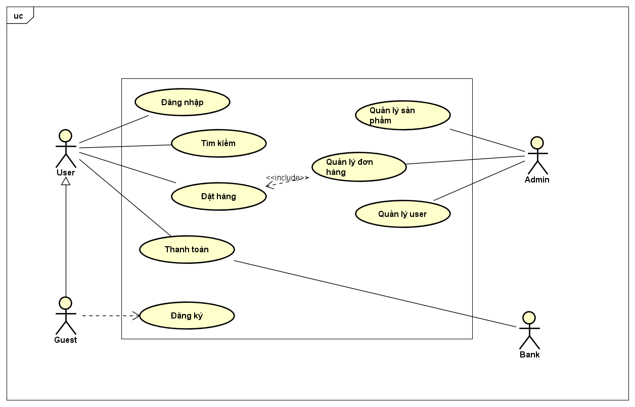

+ Biểu diễn các usecase:

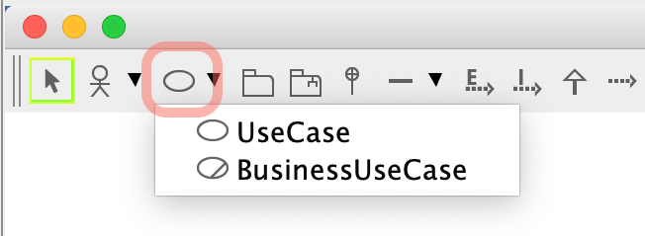

+ Các quan hệ giữa usecase: extend / include

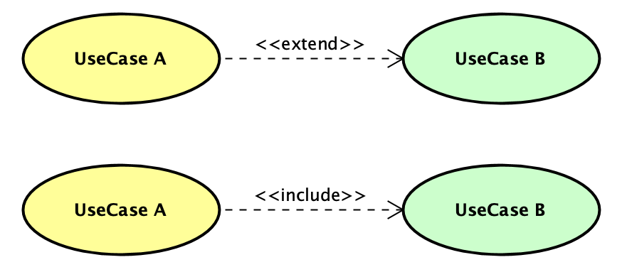

+ Chọn trên công cụ quan hệ phù hợp:

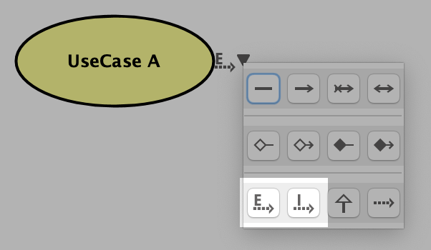

+ Hoặc thực hiện kéo từ usecase này đến usecase khác.

+ Với quan hệ extend 🡪 có thể thiết lập điểm mở rộng (Extension Points):

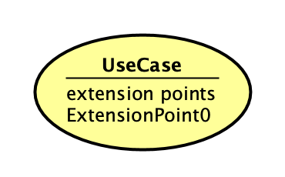

+ Thêm điểm mở rộng vào usecase:

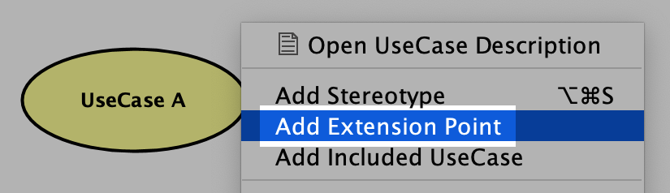

+ Một số thiết lập khác: hiển thị tên UseCase bên ngoài

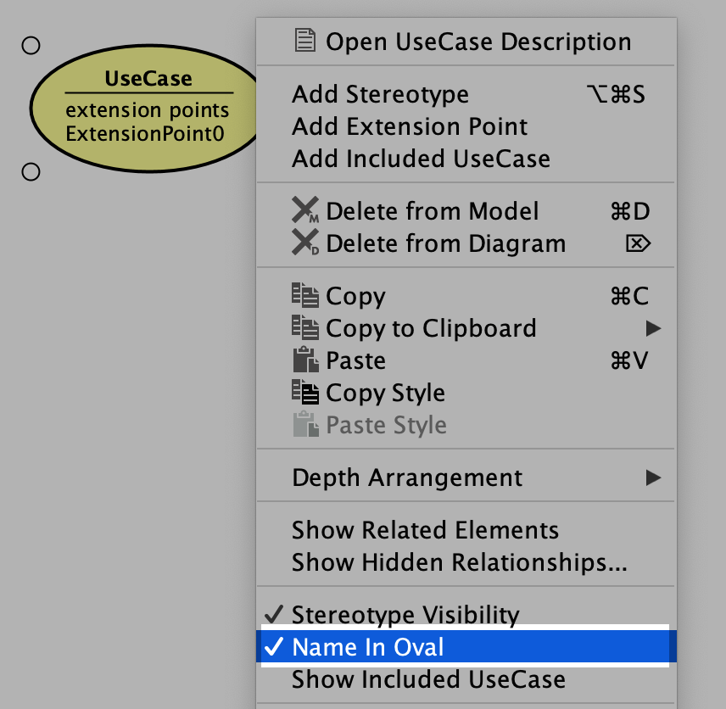

+ Kết quả hiển thị:

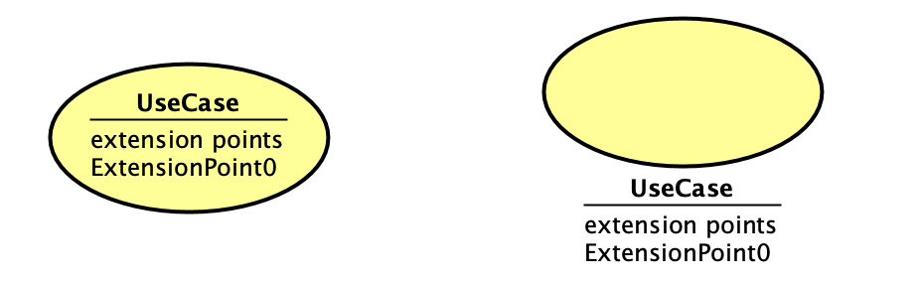

Trả lời: <<chèn các biểu đồ UC đã thiết kế>>

+ UC tổng quan:

+ UC phân ra:

* Order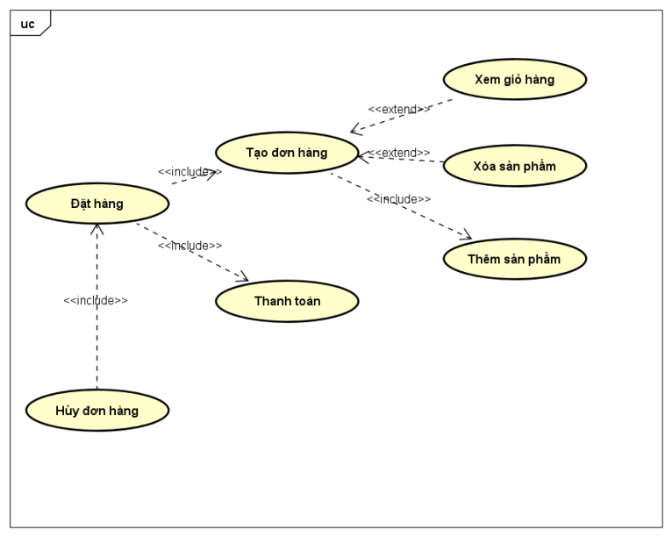
* Quản lý user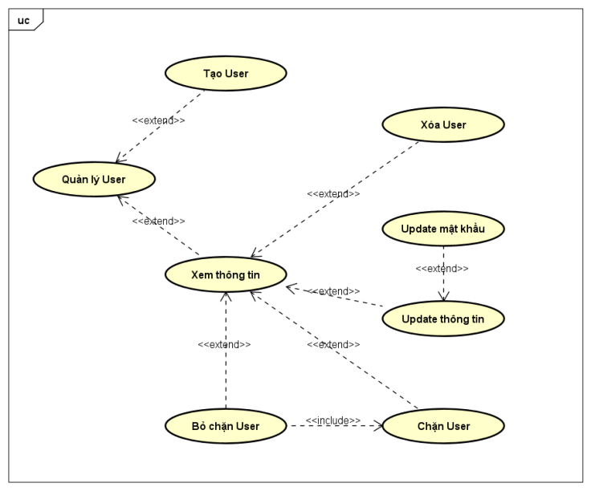
* Quản lý sản phẩm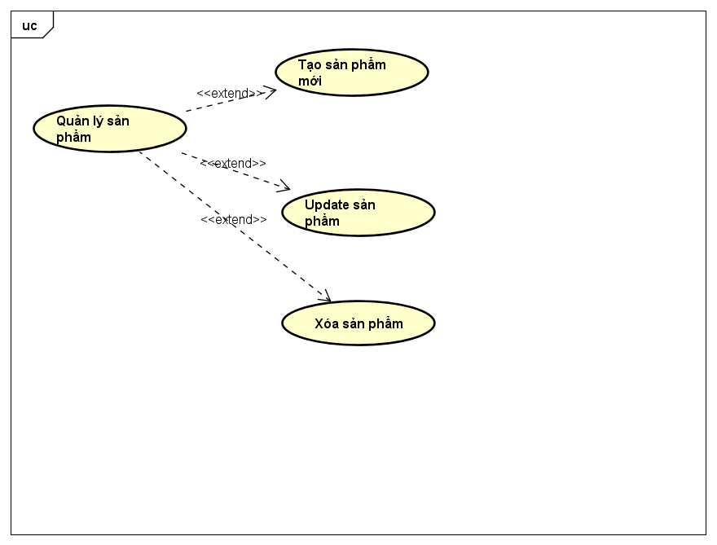

**- *Bước 3*: Đặc tả các use case nghiệp vụ**

+ Thực hiện đặc tả các use case nghiệp vụ theo mẫu sau:

***Đặc tả use case UC001 “Đăng nhập”***

|  |  |  |  |
| --- | --- | --- | --- |
| **Mã Use case** | UC001 | **Tên Use case** | Đăng nhập |
| **Tác nhân** | Khách | | |
| **Tiền điều kiện** | Không | | |
| **Luồng sự kiện chính**  **(Thành công)** | |  |  |  | | --- | --- | --- | | **STT** | **Thực hiện bởi** | **Hành động** | |  | Khách | chọn chức năng Đăng nhập | |  | Hệ thống | hiển thị giao diện đăng nhập | |  | Khách | nhập email và mật khẩu (mô tả phía dưới *) | |  | Khách | yêu cầu đăng nhập | |  | Hệ thống | kiểm tra xem khách đã nhập các trường bắt buộc nhập hay chưa | |  | Hệ thống | kiểm tra email và mật khẩu có hợp lệ do khách nhập trong hệ thống hay không | |  | Hệ thống | gọi use case “Tạo menu” kèm email của khách đăng nhập | | | |
| **Luồng sự kiện thay thế** | |  |  |  | | --- | --- | --- | | **STT** | **Thực hiện bởi** | **Hành động** | | 6a. | Hệ thống | thông báo lỗi: Cần nhập các trường bắt buộc nhập nếu khách nhập thiếu | | 7a. | Hệ thống | thông báo lỗi: Email và/hoặc mật khẩu chưa đúng nếu không tìm thấy email và mật khẩu trong hệ thống | | 7b. | Hệ thống | thông báo lỗi: Tài khoản bị khoá, nếu email/mật khẩu đúng như tài khoản đang bị admin khoá. | | 7c1. | Hệ thống | gọi use case “Thay đổi mật khẩu theo yêu cầu” nếu đúng email và mật khẩu; nhưng người dùng được đánh dấu là cần thay đổi mật khẩu | | 7c2. | Hệ thống | gọi use case “Tạo menu” kèm email của khách đăng nhập | | | |
| **Hậu điều kiện** | Không | | |

* Dữ liệu đầu vào của thông tin cá nhân gồm các trường dữ liệu sau:

|  |  |  |  |  |  |
| --- | --- | --- | --- | --- | --- |
| **STT** | **Trường dữ liệu** | **Mô tả** | **Bắt buộc?** | **Điều kiện hợp lệ** | **Ví dụ** |
|  | Email |  | Có |  | h.anh@gmail.com |
|  | Mật khẩu |  | Có |  | ToiLa12#$ |

Trả lời: << đặc tả các use case nghiệp vụ theo các UC đã xác định ở bước 2>>

+ Đăng nhập

|  |  |  |  |
| --- | --- | --- | --- |
| **Mã Use case** | UC001 | **Tên Use case** | Đăng nhập |
| **Tác nhân** | User | | |
| **Tiền điều kiện** | Không | | |
| **Luồng sự kiện chính**  **(Thành công)** | |  |  |  | | --- | --- | --- | | **STT** | **Thực hiện bởi** | **Hành động** | | 1 | User | chọn chức năng Đăng nhập | | 2 | Hệ thống | hiển thị giao diện đăng nhập | | 3 | User | nhập email và mật khẩu (mô tả phía dưới *) | | 4 | User | yêu cầu đăng nhập | | 5 | Hệ thống | kiểm tra xem khách đã nhập các trường bắt buộc nhập hay chưa | | 6 | Hệ thống | kiểm tra email và mật khẩu có hợp lệ do khách nhập trong hệ thống hay không | | 7 | Hệ thống | gọi use case “Tạo menu” kèm email của khách đăng nhập | | | |
| **Luồng sự kiện thay thế** | |  |  |  | | --- | --- | --- | | **STT** | **Thực hiện bởi** | **Hành động** | | 6a. | Hệ thống | thông báo lỗi: Cần nhập các trường bắt buộc nhập nếu khách nhập thiếu | | 7a. | Hệ thống | thông báo lỗi: Email và/hoặc mật khẩu chưa đúng nếu không tìm thấy email và mật khẩu trong hệ thống | | 7b. | Hệ thống | thông báo lỗi: Tài khoản bị khoá, nếu email/mật khẩu đúng như tài khoản đang bị admin khoá. | | 7c1. | Hệ thống | gọi use case “Thay đổi mật khẩu theo yêu cầu” nếu đúng email và mật khẩu; nhưng người dùng được đánh dấu là cần thay đổi mật khẩu | | 7c2. | Hệ thống | gọi use case “Tạo menu” kèm email của khách đăng nhập | | | |
| **Hậu điều kiện** | Không | | |

+ Tạo đơn hàng

|  |  |  |  |
| --- | --- | --- | --- |
| **Mã Use case** | UC002 | **Tên Use case** | Tạo đơn hàng |
| **Tác nhân** | User | | |
| **Tiền điều kiện** |  | | |
| **Luồng sự kiện chính**  **(Thành công)** | |  |  |  | | --- | --- | --- | | **STT** | **Thực hiện bởi** | **Hành động** | | 1 | User | chọn chức năng Tạo đơn hàng | | 2 | User | Chọn sản phẩm muốn thêm vào giỏ hàng | | 3 | Hệ thống | Hiển thị danh sách sản phẩm user đã thêm vào | | 4 | Hệ thống | Hiển thị trang chủ theo từng user | | | |
| **Luồng sự kiện thay thế** | |  |  |  | | --- | --- | --- | | **STT** | **Thực hiện bởi** | **Hành động** | | 3a. | Hệ thống | thông báo lỗi: Vượt quá số lượng sản phẩm có trong một đơn hàng | | 3b. | Hệ thống | thông báo lỗi: Khi giỏ hàng không có sản phẩm | |  |  |  | |  |  |  | |  |  |  | | | |
| **Hậu điều kiện** | Không | | |

+ Sửa giỏ hàng

|  |  |  |  |
| --- | --- | --- | --- |
| **Mã Use case** | UC003 | **Tên Use case** | Sửa giỏ hàng |
| **Tác nhân** | User | | |
| **Tiền điều kiện** | Không | | |
| **Luồng sự kiện chính**  **(Thành công)** | |  |  |  | | --- | --- | --- | | **STT** | **Thực hiện bởi** | **Hành động** | | 1 | User | chọn chức năng Sửa giỏ hàng | | 2 | Hệ thống | Kiểm tra tình trạng đơn hàng | | 3 | User | Sửa đổi theo nhu cầu | | 4 | Hệ thống | Kiểm tra thông tin sửa đổi của user | | 5 | Hệ thống | Thông báo thành công và trở về trang chủ | | | |
| **Luồng sự kiện thay thế** | |  |  |  | | --- | --- | --- | | **STT** | **Thực hiện bởi** | **Hành động** | | 2a. | Hệ thống | thông báo lỗi: Tình trạng không thể sửa | | 4a. | Hệ thống | thông báo lỗi: Neesi người dùng nhập sai các trường bắt buộc | | | |
| **Hậu điều kiện** | Không | | |

+ Xóa giỏ hàng:

|  |  |  |  |
| --- | --- | --- | --- |
| **Mã Use case** | UC004 | **Tên Use case** | Xóa giỏ hàng |
| **Tác nhân** | User | | |
| **Tiền điều kiện** | Đã tạo giỏ hàng | | |
| **Luồng sự kiện chính**  **(Thành công)** | |  |  |  | | --- | --- | --- | | **STT** | **Thực hiện bởi** | **Hành động** | | 1 | User | chọn chức năng Xóa giỏ hàng | | 2 | Hệ thống | Kiểm tra tình trạng của yêu cầu | | 3 | Hệ thống | Nếu user đã tạo giỏ hàng trước đó sẽ cho phép xóa | | 4 | Hệ thống | Thông báo xóa thành công và trở về trang chủ | | | |
| **Luồng sự kiện thay thế** | |  |  |  | | --- | --- | --- | | **STT** | **Thực hiện bởi** | **Hành động** | | 2a. | Hệ thống | thông báo lỗi Không thể xóa giỏ hàng | | 3a. | Hệ thống | thông báo lỗi: Chưa tạo giỏ hàng | | | |
| **Hậu điều kiện** | Không | | |

+ Đặt hàng:

|  |  |  |  |
| --- | --- | --- | --- |
| **Mã Use case** | UC005 | **Tên Use case** | Đặt hàng |
| **Tác nhân** | User | | |
| **Tiền điều kiện** | Không | | |
| **Luồng sự kiện chính**  **(Thành công)** | |  |  |  | | --- | --- | --- | | **STT** | **Thực hiện bởi** | **Hành động** | | 1 | User | chọn chức năng Đặt hàng | | 2 | Hệ thống | hiển thị giao diện đặt hàng | | 3 | User | Nhập địa chỉ giao hàng | | 4 | User | Chọn phương thức thanh toán | | 5 | Hệ thống | kiểm tra xem khách đã nhập các trường bắt buộc nhập hay chưa | | 6 | Hệ thống | Thông báo đặt hàng thành công và trở lại trang chủ | | | |
| **Luồng sự kiện thay thế** | |  |  |  | | --- | --- | --- | | **STT** | **Thực hiện bởi** | **Hành động** | | 3a. | Hệ thống | thông báo lỗi: Cần nhập các trường bắt buộc nhập nếu khách nhập thiếu | | | |
| **Hậu điều kiện** | Không | | |

+ Hủy đơn hàng

|  |  |  |  |
| --- | --- | --- | --- |
| **Mã Use case** | UC006 | **Tên Use case** | Hủy đơn hàng |
| **Tác nhân** | User | | |
| **Tiền điều kiện** | Sau khi đặt hàng xong | | |
| **Luồng sự kiện chính**  **(Thành công)** | |  |  |  | | --- | --- | --- | | **STT** | **Thực hiện bởi** | **Hành động** | | 1 | User | chọn chức năng hủy dơn hàng | | 2 | Hệ thống | hiển thị giao diện hủy đơn hàng | | 3 | User | Chọn đơn hàng muốn hủy | | 4 | User | yêu cầu hủy đơn hàng | | 5 | Hệ thống | kiểm tra xem khách đã nhập các trường bắt buộc nhập hay chưa | | 6 | Hệ thống | kiểm tra đơn hàng của user | | 7 | Hệ thống | Thông báo hủy thành công và trả về trang chủ | | | |
| **Luồng sự kiện thay thế** | |  |  |  | | --- | --- | --- | | **STT** | **Thực hiện bởi** | **Hành động** | | 5a. | Hệ thống | thông báo lỗi: Cần nhập các trường bắt buộc nhập nếu khách nhập thiếu | | 7a. | Hệ thống | thông báo lỗi: không thể hủy đơn hàng do không đủ điều kiện | | | |
| **Hậu điều kiện** | Không | | |

+ Thêm sản phẩm mới

|  |  |  |  |
| --- | --- | --- | --- |
| **Mã Use case** | UC007 | **Tên Use case** | Thêm sp |
| **Tác nhân** | Admin | | |
| **Tiền điều kiện** | Không | | |
| **Luồng sự kiện chính**  **(Thành công)** | |  |  |  | | --- | --- | --- | | **STT** | **Thực hiện bởi** | **Hành động** | | 1 | Admin | chọn chức năng Thêm sản phẩm | | 2 | Hệ thống | hiển thị giao diện thêm sản phẩm | | 3 | Admin | nhập thông tin sản phẩm mới | | 4 | Admin | yêu cầu thêm sản phẩm | | 5 | Hệ thống | kiểm tra xem khách đã nhập các trường bắt buộc nhập hay chưa | | 6 | Hệ thống | kiểm tra sản phẩm đã có hay chưa | | 7 | Hệ thống | Thông báo thêm sản phẩm thành công và trở về trang chủ | | | |
| **Luồng sự kiện thay thế** | |  |  |  | | --- | --- | --- | | **STT** | **Thực hiện bởi** | **Hành động** | | 5a. | Hệ thống | thông báo lỗi: Cần nhập các trường bắt buộc nhập nếu khách nhập thiếu | | 6a. | Hệ thống | thông báo lỗi: sản phẩm đã có | | | |
| **Hậu điều kiện** | Không | | |

+ Sửa sản phẩm

|  |  |  |  |
| --- | --- | --- | --- |
| **Mã Use case** | UC008 | **Tên Use case** | Sửa sp |
| **Tác nhân** | Admin | | |
| **Tiền điều kiện** | Không | | |
| **Luồng sự kiện chính**  **(Thành công)** | |  |  |  | | --- | --- | --- | | **STT** | **Thực hiện bởi** | **Hành động** | | 1 | Admin | chọn chức năng sửa sản phẩm | | 2 | Hệ thống | hiển thị giao diện sửa sản phẩm | | 3 | Admin | nhập thông tin sản phẩm cần sửa | | 4 | Admin | yêu cầu sửa sản phẩm | | 5 | Hệ thống | kiểm tra xem khách đã nhập các trường bắt buộc nhập hay chưa | | 6 | Hệ thống | Thông báo sửa thông tin thành công và trở về trang chủ | | | |
| **Luồng sự kiện thay thế** | |  |  |  | | --- | --- | --- | | **STT** | **Thực hiện bởi** | **Hành động** | | 5a. | Hệ thống | thông báo lỗi: Cần nhập các trường bắt buộc nhập nếu khách nhập thiếu | | 6a. | Hệ thống | thông báo lỗi: sửa đổi thất bại | | | |
| **Hậu điều kiện** | Không | | |

+ Xóa sản phẩm

|  |  |  |  |
| --- | --- | --- | --- |
| **Mã Use case** | UC009 | **Tên Use case** | Xóa sp |
| **Tác nhân** | Admin | | |
| **Tiền điều kiện** | Không | | |
| **Luồng sự kiện chính**  **(Thành công)** | |  |  |  | | --- | --- | --- | | **STT** | **Thực hiện bởi** | **Hành động** | | 1 | Admin | chọn chức năng xóa sản phẩm | | 2 | Hệ thống | hiển thị giao diện xóa sản phẩm | | 3 | Admin | Chọn sản phẩm để xóa | | 4 | Admin | yêu cầu xóa sản phẩm | | 5 | Hệ thống | Thông báo xóa sản phẩm thành công và trở về trang chủ | | | |
| **Luồng sự kiện thay thế** | |  |  |  | | --- | --- | --- | | **STT** | **Thực hiện bởi** | **Hành động** | | 5a. | Hệ thống | thông báo lỗi: không thể xóa sản phẩm | | | |
| **Hậu điều kiện** | Không | | |

+ Quản lý user

|  |  |  |  |
| --- | --- | --- | --- |
| **Mã Use case** | UC0010 | **Tên Use case** | Quản lý user |
| **Tác nhân** | Admin | | |
| **Tiền điều kiện** | Không | | |
| **Luồng sự kiện chính**  **(Thành công)** | |  |  |  | | --- | --- | --- | | **STT** | **Thực hiện bởi** | **Hành động** | | 1 | Admin | chọn chức năng quản lý user | | 2 | Hệ thống | hiển thị giao diện quản lý user | | 3 | Admin | Tạo người dùng mới, sửa, xóa thông tin, chặn, bỏ chặn user, thay đổi mật khẩu | | 4 | Admin | yêu cầu hệ thống | | 5 | Hệ thống | Kiểm tra việc chỉnh sửa | | 6 | Hệ thống | Hiển thị danh sách sau khi sửa | | 7 | Hệ thống | Thông báo thành công và trở về trang chủ | | | |
| **Luồng sự kiện thay thế** | |  |  |  | | --- | --- | --- | | **STT** | **Thực hiện bởi** | **Hành động** | | 5a. | Hệ thống | thông báo lỗi: Cần nhập các trường bắt buộc nhập nếu khách nhập thiếu | | | |
| **Hậu điều kiện** | Không | | |

**HẾT**